# **Marketing en Internet y Nueva Economía**

# **Trabajo Práctico N°2**

# **(2C16)**

# **Profesor: Dr. Alejandro Prince**

# **Curso: K5071**

# **Alumna: Cecilia A. Ramacciotti**

# **Fecha de Entrega: 12/09/2016**

**Consigna: Teswt de lectura - La larga cola – C. Anderson**

- Leer los capítulos 1, 4 y 8 del libro original “La economía Long Tail” de Chris Anderson. Luego responder el siguiente cuestionario:

1. ¿Cómo define Anderson a “La larga cola”? ¿Por qué asegura que es el presente y futuro de la economía minorista? Grafique.
2. Defina economía de escasez. ¿Cómo influye Internet en este concepto?
3. Relacione los términos: Ley de Pareto, Economía de masas y Larga Cola.
4. ¿Por qué las tiendas online que basan su estrategia en Larga Cola igualmente necesitan ofrecer “Hits” a sus clientes?
5. Dé 4 ejemplos internacionales o nacionales de empresas (productos o servicios) que basen su modelo económico en La Larga Cola.
6. ¿Cuáles son las 3 fuerzas o principios en los que se basa la Larga Cola?
7. ¿Cuáles son las principales reglas de la Larga Cola? Descríbalas brevemente.

**Resolución:**

1. ¿Cómo define Anderson a “La larga cola”? ¿Por qué asegura que es el presente y futuro de la economía minorista? Grafique.

La define como la curva que comienza como cualquier curva de demanda, llega a su pico y luego desciende rápidamente. Sin embargo, nunca llega a 0. Esto genera la sensación de una larga cola.

Asegura que es el futuro de la economía minorista, dado que las ventas de aquellos productos marginales o de poca popularidad, muchas veces son un negocio rentable e incluso a veces superan a los productos populares.

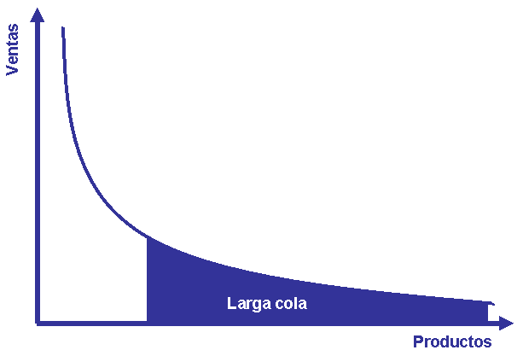

1. Defina economía de escasez. ¿Cómo influye Internet en este concepto?

La economía de escasez hace referencia al estado previo a la masificación de Internet, donde no había espacio físico suficiente para exhibir todo lo producido. Con la aparición de Internet, el espacio físico dejo de ser un problema, y con la distribución y venta digital, estamos entrando en un mundo de abundancia.

1. Relacione los términos: Ley de Pareto, Economía de masas y Larga Cola.

La ley de Pareto es muy útil para definir la relación entre los productos y su ingreso en tiendas físicas, donde el espacio de almacenamiento tiene un costo. El 20% de los productos generan el 80% de los ingresos, y es muy costoso tener almacenado productos que se vendan esporádimente. Hoy en día gracias a Internet podemos ofrecer muchos más productos y dado que es más fácil encontrar estos productos, las ventas se distribuyen más equitativamente entre los artículos de gran popularidad y los otros. Por ende pueden obtenerse beneficios en todos los niveles de popularidad, porque las economías de los nichos (de la Larga Cola) son aproximadamente las mismas que las de los éxitos (economías de las masas).

1. ¿Por qué las tiendas online que basan su estrategia en Larga Cola igualmente necesitan ofrecer “Hits” a sus clientes?

Si bien la estrategia de Larga Cola nos incentiva a no dejar de ofrecer productos no tan populares, la ley de Pareto (80/20) no deja de tener validez. Es por esto, que aún sigue siendo necesario ofrecer productos populares (“Hits”) a sus clientes. Además, funciona como vidriera y estrategia de venta, se entra por lo conocido, y luego se puede llevar algo más.

1. Dé 4 ejemplos internacionales o nacionales de empresas (productos o servicios) que basen su modelo económico en La Larga Cola.

Google obtiene la mayoría de sus ganancias no de las grandes empresas anunciantes, sino de las pequeñas (la larga cola de la publicidad).

EBay es esencialmente una empresa Long Tail, con nichos de productos que van desde los coches para coleccionistas hasta los palos de golf adornados. Mercado Libre, sería como el Ebay de Argentina.

Groupon, un sitio donde hay ofertas y descuentos de gran variedad.

1. ¿Cuáles son las 3 fuerzas o principios en los que se basa la Larga Cola?
2. Democratizar las herramientas de producción. Ejemplo: la PC.
3. Reducir los costos del consumo mediante la democratización de la distribución. Ejemplo: Internet.
4. Conector la oferta y la demanda. Ejemplo: Google.
5. ¿Cuáles son las principales reglas de la Larga Cola? Descríbalas brevemente.

Regla 1: Use un inventario digital. Los productos físicamente ubicados en el almacén de un socio, pero exhibidos y vendidos en un sitio.

Regla 2: Deje que los clientes hagan el trabajo. Los usuarios están dispuestos a hacer gratuitamente algo por lo que, en otras circunstancias, las compañías deberían pagar a alguien. Esto no es subcontración, es «multicontratación».

Regla 3: No hay un método de distribución para todo. Algunos clientes quieren ir a las tiendas, otros comprar online y algunos prefieren buscar en la Web y luego comprar en las tiendas. Si sólo nos concentramos en la distribución a un grupo de clientes, corremos el riesgo de perder a los otros. Los múltiples canales de distribución son la única manera de llegar a un mercado potencial más amplio.

Regla 4: No hay un producto que se adapte a todos. La mejor estrategia es separar los contenidos en sus partes «microsegmentos», para que la gente pueda consumirlos del modo que desea, así como mezclarlos con otros contenidos para crear algo nuevo.

Regla 5: No use un precio único. Uno de los principios más conocidos de la microeconomía es el poder del precio flexible. Las diferentes personas están dispuestas a pagar diferentes precios por muchas razones.

Regla 6: Comparta la información. Un consumidor que obtiene una serie de recomendaciones adquiere confianza en el sistema y ayuda a los otros a usarlo mejor. La transparencia puede generar confianza sin coste alguno.

Regla 7: Piense en una cosa «y» otra no en una «u» otra. En los estantes o en los canales de televisión hay espacio para un solo producto en un lapso de tiempo. Pero en los mercados que tienen una capacidad infinita, la estrategia apropiada casi siempre es ofrecer todos los contenidos.

Regla 8: Deje que el mercado trabaje para usted. En los mercados escasos, tenemos que adivinar qué se venderá. En los mercados abundantes, en cambio, simplemente podemos ofrecer todo y ver qué sucede, dejando al mercado que haga la selección. En resumen: no prediga; mida y responda.

Regla 9: Reconocer la fuerza de la gratuidad. Las cosas gratuitas tienen mala fama porque evocan el pirateo y otras pérdidas de valor. Pero uno de los aspectos más destacables de los mercados digitales es que han hecho accesible la gratuidad; dado que sus costes son casi cero, sus precios también pueden serlo.